Основы механики и молекулярная физика
Индивидуальное домашнее задание.
Вариант 1.

1. При падении тяжелого шарика в вязкой жидкости скорость шарика меняется по закону $v=v_{0}e^{−βt}+\frac{g}{b}⋅\left(1−e^{−βt}\right)$, где $v_{0}$–начальная скорость шарика, $g$–ускорение свободного падения, $b$–постоянная. Найдите закон изменения со временем ускорения шарика и перемещение шарика за время $t_{1}=\frac{2}{β}$. Постройте графики зависимости $v(t)$ и $a(t)$.
2. На гладкой наклонной плоскости, составляющей угол α = 30° с горизонтом, находится катушка с ниткой, свободный конец которой укреплен, как показано на рисунке. Масса катушки m = 200 г, 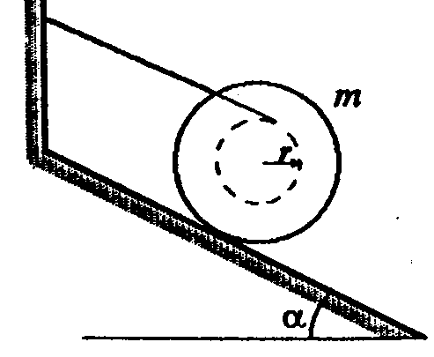ее момент инерции относительно собственной оси Ι = 0,45 г⋅м², радиус намотанного слоя ниток r = 3,0 см. Найдите ускорение оси катушки.
3. Неподвижный цилиндр радиусом 10 см и длиной 30 см расположен коаксиально внутри цилиндра радиусом 10,5 см. Внешний цилиндр вращается с частотой 10 с^{–1}. Найдите, какой вращающий момент действует на внутренний цилиндр, если коэффициент вязкости газа, находящегося в зазоре, равен 8,5⋅ 10^{–6} Н⋅с/м².
4. Один киломоль идеального одноатомного газа совершает процесс, при котором его энтропия прямо пропорциональна температуре: $S=αT$ , $α>0$. Найдите, как зависит объем газа от температуры в этом процессе, если при температуре $T_{0}$ объем равен $V_{0}$.

